Приложение 1
Мобильное приложение
«Телефон доверия для детей, подростков и их родителей»

Пошаговая инструкция установки приложения «Телефон доверия»
Шаг 1. Зайти в App Store или Play Market
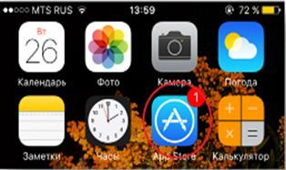
Шаг 2. В разделе поиск ввести ТЕЛЕФОН ДОВЕРИЯ
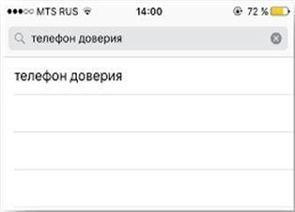
Шаг 3. Нажать СКАЧАТЬ\УСТАНОВИТЬ\ЗАГРУЗИТЬ и дождаться завершения загрузки
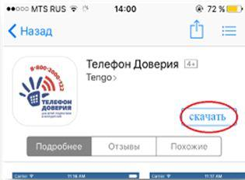
Шаг 4. Нажать кнопку ОТКРЫТЬ
Шаг 5. Пролистать всю информацию о телефоне доверия, посмотреть ролики о телефоне
Шаг 6. Нажать кнопку ПОЗВОНИТЬ

